In deze paragraaf leer je:
- over ontwikkelingen uit de Verlichting die leiden tot het ontstaan van de industriële revolutie
- veranderende zienswijzen ten aanzien van de Verlichting en industriële revolutie
- het bestrijden van ‘verlicht denken’ gedurende de romantiek

Kenmerkend aspecten:
-rationeel optimisme en ‘verlicht denken’ dat werd toegepast op alle terreinen van de samenleving: godsdienst, politiek, economie en sociale verhoudingen
-de industriële revolutie die in de westerse wereld de basis legde voor een industriële samenleving.
Joris Huis in ’t Veld - TIJDVAK 7
Vooruitgang en optimisme van korte duur

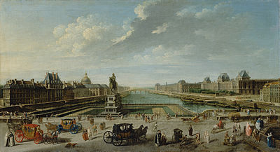
Snelle verandering
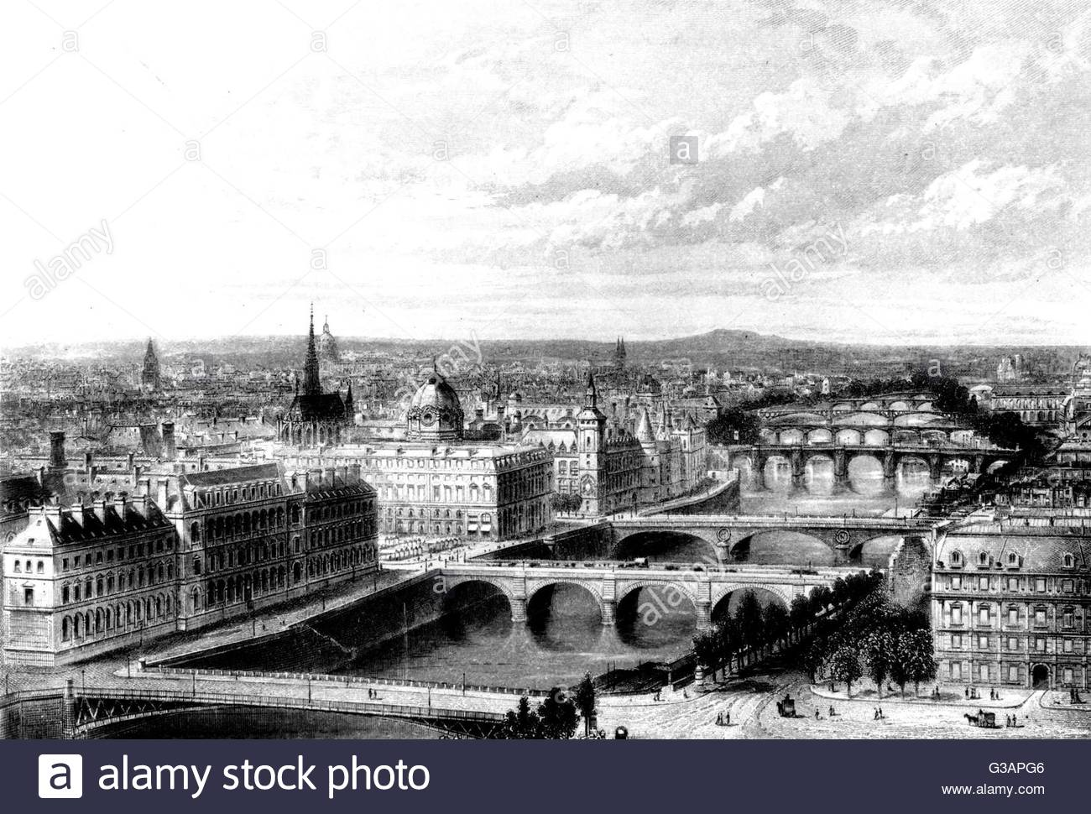
Dit hoofdstuk beslaat de gehele zeventiende eeuw. Deze eeuw stond bol van de ontwikkelingen. Aan het begin van deze eeuw van Lodewijk XIV koning van Frankrijk en trachtte hij door middel van het mercantilisme de Hollandse Gouden Eeuw te beëindigen. Aan het eind van de eeuw heeft Frankrijk een revolutie meegemaakt en is heel Europa in de ban van de Verlichting. Honderd jaar later ziet de wereld er heel anders uit. Europese steden zijn uitgegroeid tot industriële centra. Stoomtreinen, stoomschepen en stoomtrams stellen mensen in staat zichzelf en goederen snel te verplaatsen over grote afstand. In een eeuw tijd maakte de mensheid, ogenschijnlijk, een grote sprong voorwaarts.
Bron 2: Parijs in de 17e eeuw.
Figuur 1: Parijs halverwege de 19e eeuw.

Op weg naar massale industrie
De Schot Adam Smith wordt gezien als de grondlegger van de moderne economie. Met zijn boek ‘The Wealth of Nations’ legde hij de basis voor het liberalisme. Smith beargumenteert in dit boek dat ieder mens op aarde belang heeft bij zo veel mogelijke vrije handel. Mensen moeten geen autarkie nastreven, maar door middel van specialisatie de kwaliteit van hun producten perfectioneren. Smith keert zich met zijn boek tegen het mercantilisme, de economische stroming die nationale autarkie en daardoor dus strenge invoerrechten op producten propageerde. Het liberalisme is een typisch ‘verlicht’ fenomeen. Onder invloed van het rationalisme en optimisme waren verlichte denkers ervan overtuigd dat ieder mens voordeel zou ervaren van het liberalisme.

De droom van het liberalisme
Adam Smith ging in zijn boek uit van de eerlijkheid van de mens. Ondernemers zouden door toegenomen winsten hun personeel hogere lonen uitkeren en daarmee een positieve bijdrage leveren aan de maatschappij. Smith was hier zo van overtuigd dat hij sprak over de onzichtbare hand. Het eigen belang van ondernemers zou leiden tot verbeteringen van de hele maatschappij. Het liberalisme zou gaan leiden tot vrijwel volledige verdwijning van armoede. Rijkdom zou vanaf boven gaan doorsijpelen naar beneden.

De realiteit
Al snel bleek dat het idee van Adam Smith niet volledig klopte. Winsten stegen door vrijhandel explosief, maar al voor de industriële revolutie stopte het doorsijpelen. Ondernemers hielden winsten vaak geheel voor zichzelf. De industriële revolutie liet bedrijfswinsten exploderen, de toegenomen productiviteit joeg bedrijfswinsten door het plafond. In paragraaf 8.5 ‘De sociale kwestie’ leer je over de abominabele woon- en werkomstandigheden van de arbeidersklasse.

Tegenwerking
Nadat Napoleon in 1815 bij Waterloo werd verslagen, kwamen de oude machthebbers uit Europa bijeen in Wenen. Zij wilden terug naar het Europa van voor de Franse Revolutie en Verlichting. Dit streven noemen we de Restauratie. De Verlichting en de Franse Revolutie had de oude elite grote angst ingeboezemd, zij bleken hun macht zo kwijt te kunnen raken. De conservatieve (behoudende) oude machthebbers moesten niets hebben van de liberale waarden als vrijheid en gelijkheid, maar waren bovenmatig geïnteresseerd in de hoge winsten die het liberalisme met zich meebracht. Hierdoor groeide het liberalisme van de Verlichting uit tot de ongeleide vorm waarin het in de industriële revolutie voor evenzoveel rijkdom als armoede zou gaan zorgen.

Opdracht
De wereld van de Verlichting is nauw verbonden met de wereld van de industriële revolutie. Onze geschiedenis kenmerkt zich door bepaalde cycli: optimisme en pessimisme over de wereld om ons heen wisselen elkaar af. Soms komt dit periodes van welvaart en armoede, een andere keer door oorlog en vrede. De effecten van deze cycli kom je overal tegen. In onder andere de politiek, wetenschap, muziek en jongerencultuur kan je uitingen van deze cycli bespeuren.
Tijdens de Verlichting was de mens optimistisch over de kansen die ontstonden. Vrijheid, gelijkheid ene welvaart nam toe en de mens geloofde dat zij vanaf dat punt vooruit zou blijven gaan. Het optimisme over de Verlichting was halverwege de negentiende eeuw al grotendeels vervlogen. De Restauratie en de schaduwkanten van het economisch liberalisme zorgden voor pessimisme.
Ondertussen zijn we tweehonderd jaar verder en hebben we meerdere periodes van optimisme en pessimisme achter de rug. In deze opdracht ga je voor de onderstaande periodes, aan de hand van een aantal factoren onderzoeken, hoe de cyclus ‘optimisme – pessimisme’ verliep en hoe men gedurende die cyclus keek naar het verleden en de eigen tijd.

Omschrijving | Kenmerken | Periode
1850 – 1914 | Sociale kwestie, democratisering, kolonialisme | Industriële Revolutie -Eerste Wereldoorlog
1918 – 1945 | Isolationisme, desillusie, toenemende welvaart | Einde WO I -Tweede Wereldoorlog
1945 – 1970 | Wederopbouw, dekolonisatie, snel toenemende welvaart | Bevrijding – toename welvaart in gevaar
1970 – 1989 | Crises, protestgeneratie, stagnering welvaart | Het einde van de Koude Oorlog
1995 – NU | Inclusiviteit, populisme, onzekerheid | 21e eeuw
In bovenstaand schema is zijn de laatste drie eeuwen ingedeeld in vijf perioden. Voor iedere periode ga je de volgende vragen beantwoorden:

- Is hier er in deze periode sprake van optimisme of pessimisme. Beargumenteer aan de hand van een politieke, sociale en economische verklaring. Voeg ook een culturele uiting (muziek, beeldende kunst etc.) toe om dit te illustreren.
- Kies een latere periode uit en bedenk hoe er werd teruggekeken op de in de voorgaande vraag geanalyseerde periode.
- Geef aan hoe wij in het heden kijken naar deze periode en leg uit waarom onze mening verschilt ten opzichte van je antwoord bij vraag 1. Gebruik een politieke, sociale en economische verklaring in je antwoord.
Vergelijk eerst de huidige politieke situatie met de politieke situatie in de periode die je onderzoekt, dan de sociale en vervolgens de economische situaties.

Slotopdracht
Hoogstwaarschijnlijk zullen wij over vijftig jaar terugkijken op de huidige tijd als een periode waarin er een scherpe tweedeling bestond. Recent kan hierbij worden gedacht aan discussies tussen voor- en tegenstanders van het coronabeleid. Een ander goed voorbeeld is de discussie die er momenteel op maatschappelijk niveau gevoerd wordt. Onder een grote groep mensen bestaat draagvlak voor het creëren van een inclusievere samenleving (wokeness), aan de andere kant roept dit onder een grote groep mensen ook weerstand op.
Kies een recente maatschappelijke discussie (zwarte piet, excuses voor het slavernijverleden, het verdwijnen van de studiefinanciering etc.) uit en verplaats jezelf naar het jaar 2090. Jullie zijn op dat moment bejaarden en kijken terug op je jeugd, hopelijk doen jullie dat in goede gezondheid. Beschrijf in ongeveer 400 woorden hoe je dan terugkijkt op die discussie. Laat in ieder geval de volgende punten terugkomen in je beschrijving:
- Jouw mening over deze discussie in je jeugd;
- Hoe is die mening tot stand gekomen?;
- Jouw mening als je op oudere leeftijd bent;
- Een verklaring waarom je mening wel/niet veranderd is.

